Inschrijfformulier NASH DOM
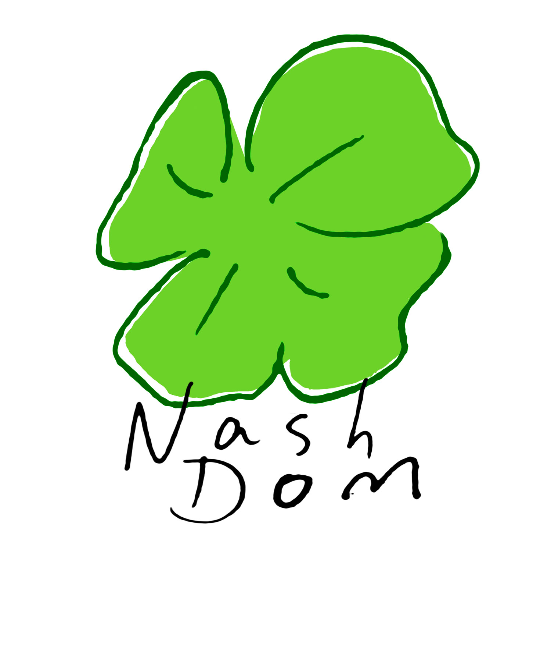
Praktische informatie over jou en je ouders en toestemming voor verwerking van persoonsgegevens.
Voor- en achternaam: |  |  | Jongen/meisje
Geboortedatum:
Adres en woonplaats:

Geboorteplaats en land:
Telefoonnummer:
Emailadres:
Burgerservicenummer (BSN):
Naam van ziektekostenverzekering & relatienummer (nummer op zorgpas):
Contactpersoon en telefoonnummer:
Tweede contactpersoon en telefoonnummer:
Hierbij geven wij toestemming om de gegevens van mijn kind(eren) die ingevuld zijn op het inschrijfformulier te gebruiken voor de administratie van het Nash Dom zomer kamp.  De gegevens zullen niet gedeeld worden met derden.  De gegevens zullen worden bewaard gedurende het kamp en daarna worden verwijderd.  Namen en emailadressen zullen bewaard worden om het adressenbestand bij te houden voor eventuele toekomstige activiteiten voor Nash Dom/ Janusz Korczak stichting. | JA | NEE (zonder basisgegevens kunnen wij kinderen niet mee nemen op kamp)

Jouw persoonlijke gegevens
Heb je een zwemdiploma?
Zoja, welke?
Ben je vegetariër, heb je allergieën en/of mag je bepaalde dingen niet eten?
Mogen er foto’s en filmpjes van jou op de website van Nash Dom?
Mogen er foto’s en filmpjes van jou op de facebookpagina van Nash Dom en op YouTube? (denk aan jaarlijkse kamp Journal dat ouders kunnen volgen)

Wil je nog een workshop geven en heb je daar iets voor nodig?
Wat zijn je hobby’s?
Wat voor sporten of spelletjes vind je leuk?
Wil je nog iets anders over jezelf vertellen?
Wat zou je op het kamp graag willen doen?
Met welk kind zit je graag in de familie?

Als je al een eerder mee bent geweest:
Wat vond je het allerleukste spel dat je ooit op kamp gedaan hebt?

Wat mag er volgens jou op een NashDom Kamp niet ontbreken?

Wat u als ouder belangrijk vindt
Kunt u in een paar steekwoorden het gedrag van uw kind omschrijven? Bijvoorbeeld druk, vrolijk, verlegen, sociaal, angstig, etc.
Wat moeten wij weten over de gezondheid van uw kind en evt.
medicijngebruik?
Wat vindt uw kind leuk om te doen?
Wat vindt uw kind moeilijk om te doen?
Hoe is uw kind in de omgang met anderen?

Wat kunt u zelf voor ons kamp betekenen?
Sponsoring; namelijk …(geld, maar mag ook b.v. 3 potten jam, het laten drukken van t-shirts, …….)
Het naaien van Nash Dom-sjaaltjes
Overig; namelijk …

Overige zaken die voor ons van belang zijn om te weten:

